清和公司共享菜园委托运营
招标项目编号：2025BHZB057
询
比
文
件

招 标 人：安徽省清和建设发展有限责任公司

日 期：2025年7月

第一章 招标公告
安徽省清和建设发展有限责任公司拟对“清和公司共享菜园委托运营 ”（项目名称）项目进行国内公开招标，欢迎具备条件的国内投标人参加投标。
一、项目名称及内容：
1、项目编号：2025BHZB057
2、项目名称：清和公司共享菜园委托运营
3、项目地点：合肥市空港经济示范区高刘街道岗北村
4、招标人：安徽省清和建设发展有限责任公司
5、项目业主：安徽省清和建设发展有限责任公司
6、项目概况：本项目为安徽省清和建设发展有限责任公司（以下简称清和公司）共享菜园，占地面积约3亩，共含55组20m²的土地需打造种植。目前项目前期基础建设已完成，现公开招标第三方代理运营商，预算金额为25万元，服务周期为一年，负责共享菜园的日常种植管理工作。
7、项目概算：25万元
8、项目类别：服务类
9、标段划分：本项目仅一个标段。
二、投标人资格
1.投标人具有独立承担民事责任的能力；
2.投标人业绩要求：/；
3.本项目不接受联合体投标；
4.投标人存在以下不良信用记录情形之一的，不得推荐为中标候选人，不得确定为中标人：
（1）被责令停产停业，暂扣或者吊销许可证，暂扣或者吊销执照；
（2）进入清算程序，或被宣告破产，或其他丧失履约能力的情形；
（3）在最近三年内（自投标截止之日向前追溯 3年， 下同）有骗取中标或串通投标或严重违约或重大工程质量事故或重大生产安全事故的（以相关行业主管部门的行政处罚决定或司法机关出具的有关法律文书为准），前述行政处罚已完成信用修复的，自行政处罚作出机关或信用修复主管部门同意修复之日起满一年，或在线修复审核通过之日起满一年的，不受三年期限限制；
（4）在国家企业信用信息公示系统（http://www.gsxt.gov.cn/）中被列入严重违法失信企业名单；
（5）在“信用中国”网站（http://www.creditchina.gov.cn/）中被列入失信被执行人名单；
（6）在“信用中国”网站（http://www.creditchina.gov.cn/）中被列入重大税收违法案件当事人名单；
（7）在近三年内投标人或其法定代表人（单位负责人）有行贿犯罪行为的；
（8）投标人被设区的市级及以上建设行政主管部门/房屋建筑和市政基础设施工程招标投标活动的监督部门因安全生产责任事故限制本次招标项目工程所在地或公共资源交易平台所在地承接新的工程项目且在限制期内。
三、招标文件的获取及招标文件发售办法
1.获取时间： 2025 年 7 月 4 日上午9:00至 2025 年 7 月 9 日下午17:30
2.获取方式：潜在投标人登录合肥滨湖投资控股集团有限公司官网（https://www.binhugroup.cn/info.php?class_id=102102）下载。
3.报名方式：潜在投标人按照上述获取方式下载招标文件后，按照招标文件规定投标截止时间前提交纸质版投标文件即成功报名。
四、开标时间及地点
1.开标时间： 2025 年 7 月 10 日 15 : 00
2.开标地点：合肥市包河区徽州大道1388号滨湖集团办公楼5楼会议室
五、投标截止时间
2025 年 7 月 10 日15 : 00
六、联系方法
招标单位：安徽省清和建设发展有限责任公司
公司地址：合肥市徽州大道1388号
联系人：王工
电话：0551-63457790

第二章 投标人须知前附表
序号 | 内容 | 说明与要求
1 | 招标人 | 安徽省清和建设发展有限责任公司
2 | 项目业主 | 安徽省清和建设发展有限责任公司
3 | 项目名称 | 清和公司共享菜园委托运营
4 | 项目编号 | 2025BHZB057
5 | 项目预算 | 25万元
6 | 包别划分 | ☑不分包 □分为 包
7 | 项目性质 | 服务类
9 | 付款方式 | 预付款：合同签订后15个工作日内，甲方支付合同总金额的40%作为预付款，用于项目前期启动资金，包括种子、肥料采购，基础农具准备、监控安装等。​  进度款：根据运营季度考核结果支付进度款。每季度末，甲方对运营商本季度的种植管理情况、客户满意度、设施维护等进行综合考核，考核合格后，支付合同总金额的15%作为进度款；若考核未达到合格标准，按照实际得分比例支付相应进度款。​  尾款：项目运营期满且通过最终验收后，扣除已支付的预付款和进度款，剩余合同总金额的15%作为尾款，在验收合格后30个工作日内一次性支付给乙方。  开票要求：在付款前承包人须提供增值税专用发票（税率6%），如未按约定开具增值税专用发票或实际开具的增值税专用发票税率低于合同中约定税率的，承包人应向发包人支付无法抵扣部分的税款金额。  投标人提交的投标文件中如有关于付款条件的表述与招标文件规定不符，将被视为实质性不响应，将导致投标无效。
10 | 联合体投标 | □允许 ☑不允许
11 | 投标有效期 | 开标后30天
12 | 服务（施工）周期 | 365日历天
13 | 投标保证金 | 是否要求投标人递交投标保证金：  £要求 R不要求  投标保证金的形式： R银行保函 R担保机构担保  投标保证金的金额：人民币/元  注：均无需提供原件！！！
14 | 答疑 | 2025 年7月 8 日9：00至17：00，以书面形式递交至滨湖集团9楼工程管理部。
15 | 勘察现场 | ☑自行勘察 □ 统一组织
16 | 标书份数及封装 | 1、商务标文件：1份正本，2份副本。  2、技术标文件：1份正本，2份副本；  商务文件及技术文件密封提交。商务标与技术标密封在同一档案袋，投标文件不予接收。
17 | 投标时间及地点 | 投标截止时间：同开标时间  标书递交地点：同开标地点  投标文件接收时间：北京时间2025 年7月10日 14: 30 至北京时间2025 年 7 月 10 日 15 : 00
18 | 开标时间及地点 | 开标时间：2025年 7 月 10 日 15 : 00  开标地点：滨湖集团 5 楼会议室（合肥徽州大道1388号）
19 | 评标办法 | 综合评分法，详见招标文件第一部分第四章评标办法。
21 | 履约保证金 | 履约保证金金额：合同价的2%。  支付方式及退还：银行转账，本项目工程验收合格后无息退还。
22 | 投标人信用记录 | 1.投标文件中须提供投标人信用承诺（格式见第八章“投标人信用承诺”）【“投标人信用承诺”须盖投标人公章（或投标人电子签章）；联合体投标的，“投标人信用承诺”须由所有联合体成员盖单位公章（或单位电子签章）（分别盖章提供或各方共同在同一份承诺函上盖章均可）】。（未提供或提供不符合的，投标无效）  2.若联合体投标的，联合体任何一方存在投标人资格规定的不良信用记录的，视同联合体存在不良信用记录。
23 | 业绩要求 | 1.本招标文件中要求的业绩须为：已完成的业绩。  2.投标文件中须同时提供以下业绩证明材料：  （1）业绩合同（扫描件）；  （2）与该业绩对应的施工任务已完成的证明材料，如完工验收报告或项目业主证明或合同甲方证明。  注：（1）已完成的证明材料中项目业主或合同甲方出具的证明材料须盖有项目业主单位或合同甲方公章，否则评标委员会不予认可。（2）如果业绩合同和已完成的证明材料中的合同金额、建筑面积等合同要素不一致的，以已完成的证明材料为准。  3.如投标人提供的上述2要求的业绩证明材料均未能明确反映出招标文件所要求的内容的（如合同总金额、面积或项目负责人名称等），应另附业主（或合同甲方）证明材料予以明确说明，须加盖项目业主单位或合同甲方公章，否则评标委员会不予认可。
24 | 资格审查方式 | 资格后审。
25 | 本项目提供除电子版招标文件以外的其他资料 | þ无 £电子版图纸 □光盘
26 | 其他 | 具体详见第三章招标范围及要求

招标范围及要求
服务需求：
1）农具采购：负责劳动工具、农机配套及菜园种植相关工具的采购。​
2）肥药采购：完成有机肥、农药采购，开展土壤检测改良及虫害防治，满足蔬菜种植需求。​
3）项目管理：一名农业技术员定期向甲方提交含种植方案、运营情况、客户反馈及财务收支的报告；依季节和市场需求规划种植，保障蔬菜产量与品质，动态应对自然灾害。​
4）日常养护：两名工人提供育苗、工具整理、种植维护、病虫害生物防治、采摘打包发货等服务。
5）监控安装：6-10路监控设备及辅材的采购与安装。
6）快递包装：快递配送包装费用按实际结算。
详情见附件。​
7、付款方式：
预付款：合同签订后15个工作日内，甲方支付合同总金额的40%作为预付款，用于项目前期启动资金，包括种子、肥料采购，基础农具准备、监控安装等。​
进度款：根据运营季度考核结果支付进度款。每季度末，甲方对运营商本季度的种植管理情况、客户满意度、设施维护等进行综合考核，考核合格后，支付合同总金额的15%作为进度款；若考核未达到合格标准，按照实际得分比例支付相应进度款。​
尾款：项目运营期满且通过最终验收后，扣除已支付的预付款和进度款，剩余合同总金额的15%作为尾款，在验收合格后30个工作日内一次性支付给乙方。
8、开票要求：在付款前承包人须按照一般计税方法提供增值税专用发票（税率6%），如未按约定开具增值税专用发票或实际开具的增值税专用发票税率低于合同中约定税率的，承包人应向发包人支付无法抵扣部分的税款金额。
9、招标方式：公开招标

10、服务期限：365天。
11、工程施工重难点及其他要求：
1）项目位于合肥市空港经济示范区高刘镇云水岗北，已常态化运营，安全文明要求较高，承包人现场需严格落实现场安全文明制度，配合现场运营区管理。​
2）运营期间，需严格遵守国家及地方有关农业生产、环境保护、安全生产等法律法规，承担因运营产生的一切法律责任和经济责任。​
3）运营期满后，需保证共享菜园前期基础设施设备完好，并满足劳动工具、农机配套及菜园配套相关工具可供甲方继续使用，保证种植区域达到可继续种植状态，如有损坏或缺失，需按市场价进行赔偿或修复。
12.最高投标限价
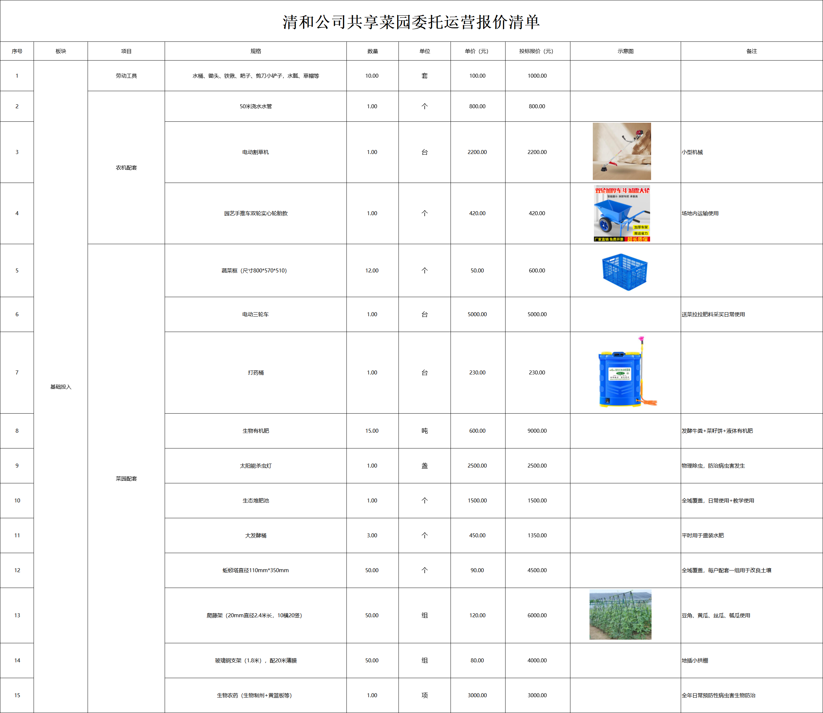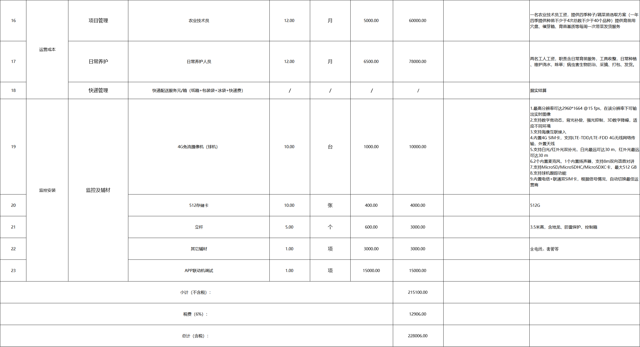
第四章 评标办法
第一章 总 则
第一条 为了做好“清和公司共享菜园委托运营”项目（项目编号2025BHZB057）的招标评标工作，保证项目评审工作的正常有序进行，依据《中华人民共和国政府采购法》、《中华人民共和国招标投标法》及其它相关法律法规，本着公开、公平、公正的原则，制定评标办法。
第二条 本次项目评标采用综合评分法作为对投标人标书的比较方法。
第三条 招标人将组织不少于3人组成的评标委员会（以下简称评委会），负责本项目的评标工作。招标人内部监督小组，负责评标过程中的记录、联络及评委会交办的其他工作。
第四条 评委会按照“客观公正，实事求是”的原则，评价参加本次招标的投标人所提供的服务对招标文件的符合性及响应性。
第二章 评标程序及评审细则
第五条 评标工作于开标后进行。评委会应认真研究招标文件，至少应了解和熟悉以下内容：
（一）招标的目标；
（二）招标项目的范围和性质；
（三）招标文件中规定的主要服务要求、标准和商务条款；
（四）招标文件规定的评标标准、评标方法和在评标过程中考虑的相关因素。
第六条 有效投标应符合以下原则：
（一）满足招标文件的实质性要求；
（二）无重大偏离、保留或招标人不能接受的附加条件；
（三）通过投标初审；
（四）报价不低于投标成本；
（五）评委会依据招标文件认定的其他原则。
第七条 评委会遵循公开、公平、公正和科学诚信的原则，对所有投标文件均采用相同程序和标准，进行评定。
第八条 评审程序
1本项目采用综合评分法进行评审，在最大限度地满足招标文件实质性要求前提下，按照招标文件中规定的各项因素进行综合评审。综合评分法的主要因素是：方案设计、技术标、商务标以及相应的比重。满分为100分。
2评委会首先对投标文件进行初审，投标文件应实质上响应招标文件的要求，应与招标文件所有条款、条件和规定相符，无显著差异或保留。对内容不全，影响正常评标的投标文件由评标委员会初审后按无效标书处理。初审指标表如下（投标人初审指标有一项不合格即作废标处理）：
一、初审指标
初审表（废标指标一览表）
序号 | 指标名称 | 指标要求 | 是否通过 | 投标文件格式及提交资料要求
1 | 营业执照或事业单位法人证书 | 合法有效 |  | 提供有效的营业执照（或事业单位法人证书）的扫描件，应完整的体现出营业执照（或事业单位法人证书）的全部内容。联合体投标的，联合体各方均须提供。
2 | 投标函 | 符合招标文件要求
3 | 投标授权书 | 符合招标文件要求 |  | 详见第八章投标文件格式“投标授权书”
6 | 开标一览表 | 符合招标文件要求
7 | 投标人信用承诺 | 符合招标文件要求 |  | 详见第八章投标文件格式“投标人信用承诺”，联合体投标的，联合体各方均须承诺。
12 | 标书响应情况 | 付款响应、服务期限响应
13 | 标书规范性 | 无严重的编排混乱、内容不全或字迹模糊辨认不清、前后矛盾情况，对评标无实质性影响的
14 | 其他要求 | 上述指标中未列出，但国家相关法律法规或招标文件有明确规定的
初审指标通过标准：投标人必须通过上述全部指标。
评标委员会根据表中所列各项指标对投标人是否为有效标进行评审，未列入上表中的指标不得作为废标依据。

二、技术标详细评审
评标委员会将对所有通过初审的投标文件进行技术部分详细评审，商务、技术及报价文件详细评审标准如下：

评分标准表
一级指标 | 二级指标 | 分值 | 评审内容 | 应答材料要求
公司综合实力  （20分） | 企业资质 | 10 | 2020年1月1日以来，投标人在中华人民共和国境内（不含港澳台）须具备3年以上100亩生态农场或相关园区运营管理经验，提供近3年相关项目合同或业绩证明材料得10分，不提供不加分。 | 须提供相关证明材料复印件加盖公章，未提供的不得分。
公司综合实力  （20分） | 团队规模 | 5 | 团队规模大于等于五人得3分，在此基础上每增加1人加1分，满分5分。 | 须提供相关材料复印件，未提供的不得分。
公司综合实力  （20分） | 人员要求 | 5 | 农业技术员需具有农业相关专业大专及以上学历，或持有园艺师、农艺师等相关专业中级及以上职称证书，提供相关证明材料得5分，不提供不加分。 | 须提供相关证明材料复印件，未提供的不得分。
业务能力  （20分） | 种植品选择 | 5 | 方案需根据当地气候、土壤条件选择适宜种植的蔬菜、水果等品种。若选择的品种不适应当地环境，难以成活或产量低，扣1-2分。除常见蔬菜品种外，应包含一定比例的特色品种，如有机蔬菜、观赏性蔬菜等，以提升菜园吸引力。品种单一，仅包含基础蔬菜品种，扣1-2分。
业务能力  （20分） | 运营管理方案 | 7 | 方案需涵盖菜园租赁套餐定价标准及内容、种植指导、日常维护反馈处理等。若缺少租赁套餐定价标准及内容，扣1-3分；未提供种植技术指导方案，扣1-2分；对于客户反馈问题的处理机制不明确，扣1分。
业务能力  （20分） | 运营管理方案 | 3 | 方案需明确日常菜园维护的频率、内容，如土壤改良、施肥、除草、病虫害防治等操作规范。若未详细说明维护计划，扣1-2分。
业务能力  （20分） | 参选文件  制作水平 | 5 | 根据参选文件编制是否完整、相关数据及材料是否完整，装订印刷质量，资料查找是否方便进行评分。优得5分，良得3分，差得0-2分。
投标报价  （60分） |  | 60 | 1、有效投标报价：根据投标人的投标报价，经评审委员会评审，未否决投标的报价为有效投标报价。  2、取所有有效投标报价的平均值为基准价；  3、高于基准价的报价得分=60-（投标人投标报价-基准价）/基准价*100*0.6，扣完为止；  4、低于或等于基准价的报价得分=60-（基准价-投标人投标报价）/基准价*100*0.3，扣完为止。
3.确定中标候选人
3.1计算最终得分
投标人的各项得分均保留小数点后两位（小数点后第三位四舍五入）。
3.2按照有效投标人最终得分由高到低排出中标候选人。
第九条 各投标人的得分一经得出，并核对无误后，任何人不得更改。
第十条 评标委员会在评标过程中发现的问题，应当及时作出处理或者向招标人提出处理建议，并作书面记录。
第十一条 评标后，评标委员会应写出评标报告并签字。评标报告是评标委员会根据全体评标成员签字的原始评标记录和评标结果编写的报告，评标委员会全体成员及监督员均须在评标报告上签字。评标报告应如实记录本次评标的主要过程，全面反映评标过程中的各种不同的意见，以及其他澄清、说明、补正事项。
第十二条 评标委员会和评标工作人员应严格遵守国家的法律、法规和规章制度；严格按照本次招标文件进行评标；公正廉洁、不徇私情，不得损害国家利益；保护招、投标人的合法权益。
第十三条 在评标过程中，评委及其他评标工作人员必须对评标情况严格保密，任何人不得将评标情况透露给与投标人有关的单位和个人。如有违反评标纪律的情况发生，将依据《中华人民共和国招标投标法》、《中华人民共和国招标投标法实施条例》及其他有关法律法规的规定，追究有关当事人的责任。

第五章 开标与评标
一、开标
1、招标人将在投标人须知前附表规定的时间和地点组织公开开标。投标人授权代表应携带身份证明参加并签到。
2、开标前，招标人将会同监督人员或公证人员进行验标（检查投标文件密封情况），并宣布检查结果。确认无误后开标。
3、评委会先对各投标人的方案设计和技术标进行评审，评审结束后再进行商务标开标。
4、商务标开标时，招标人将当众宣读投标人名称、投标价格、书面修改和撤回投标的通知，以及招标人认为合适的其它详细内容。只有在开标时唱出的优惠，评标时才予以考虑。
5、在评审结束前，未得到招标人允许，投标人授权代表不得离开开标现场。
二、投标文件的澄清、说明或补正
1、为有助于投标的审查、评价和比较，评标委员会可以书面方式要求投标人对投标文件中含义不明确、对同类问题表述不一致或者有明显文字和计算错误的内容作必要的澄清、说明或补正。澄清、说明或补正应以书面方式进行并不得超出投标文件的范围或改变投标文件的实质性内容。
2、投标文件中大写金额和小写金额不一致的，以大写金额为准；总价金额与按单价汇总金额不一致的，以单价金额计算结果为准；单价金额小数点有明显错位的，应以总价为准，并修改单价。
3、开标一览表内容与投标文件中明细表内容不一致的，以开标一览表为准。
三、评标
1、 评委会将按照招标文件规定的评标办法对投标人进行评审。
2、初审时，评委会将首先审查投标文件是否实质上响应招标文件的初审指标要求。实质上响应的投标应与招标文件的全部条款、条件相符，没有重大偏离或保留。所谓重大偏离或保留是指影响合同的质量等；或者在实质上与招标文件不一致，而且限制了合同中买方的权利或投标人的义务。这些偏离或保留将会对其他实质上响应要求的投标人的竞争地位产生不公正的影响。投标人不得通过修改或撤销不合要求的偏离或保留而使其投标成为响应性的投标。
3、如果投标文件未通过初审，投标无效。
4、评委会决定投标文件的响应性及符合性只根据投标文件本身的内容，而不寻求其他外部证据。
四、有下列情况之一者，投标文件无效
1、有编制技术错误的；
2、设计收费高于国家现行收费标准的；
3 、未按照招标文件要求封装的；
4 、不能满足招标人设计周期要求的；
5、未按照要求提交投标保证金的；
6 、投标人所提供的证书和资料经查有弄虚作假行为的；
7 、投标单位在一份投标文件中，报有两个或多个报价，且未书面声明以哪个报价为准；
8 、其他未能实质性响应招标文件的。
五、废标处理
在招标采购中，出现下列情形之一的，招标人有权宣布废标：
1、符合专业条件的投标人或对招标文件作实质响应的投标人不足三家的；
2、投标人的报价均超过招标预算，招标人不能支付的；
3、出现影响采购公正的违法、违规行为的；
4、因重大变故，招标任务取消的。

第六章 定标与签订合同
一、定标
1、评委会按招标文件规定的评标办法排出中标候选人。
2、如评委会认为有必要，首先对第一中标候选人就投标文件所提供的内容进行资格审查。资格审查视为本项目采购活动的延续，以书面报告作为最终审查的结果。如果确定第一中标候选人无法履行合同，将按排名依次对其余中标候选人进行类似的审查。
3、原则上把合同授予实质上响应招标文件要求的排名最前的中标候选人或通过上条资格审查的中标候选人。
4、 最低报价并不是被授予合同的保证。
二、中标通知书
1、招标人将以中标通知书形式通知中标人，其投标已被接受。
2、招标人对未中标的投标人不做未中标原因的解释。
三、签订合同
1、中标人应在中标通知书发出之日起三十日内（具体时间、地点见中标通知书）与委托人签订合同。招标文件、中标人的投标文件及澄清文件等，均作为合同的附件。
2、招标人保留以书面形式要求合同的卖方对其所投服务的地点及服务细则等作适当调整的权利。
四、未尽事宜
按《中华人民共和国招标投标法》、《中华人民共和国政府采购法》及其他有关法律法规的规定执行。
五、解释权
本招标文件的解释权属于安徽省清和建设发展有限责任公司。

第七章 合同文本及主要条款

第八章 投标文件格式

●技术标

（项目名称）（ 标段）
投
标
文
件
【技术标】

投标人：
年 月 日

一．投标函
致：安徽省清和建设发展有限责任公司
根据贵方“ ”的招标邀请书或招标公告，正式授权下述签字人 （姓名）代表投标人 （投标人全称），提交投标文件正本 1 份，副本 2 份。
据此函，签字人兹宣布同意如下：
（1）按招标文件规定提供交付的设计成果投标报价详见开标一览表。
（2）我方根据招标文件的规定，严格履行合同的责任和义务,并保证于招标方要求的日期内提供优质服务。
（3）我方已详细审核全部招标文件，包括招标文件修改书（如有），参考资料及有关附件，我方正式认可本次招标文件，并对招标文件各项条款（包括开标时间）均无异议。我方知道必须放弃提出含糊不清或误解的问题的权利。
（4）我方同意从招标文件规定的开标日期起遵循本投标文件，并在招标文件规定的投标有效期之前均具有约束力。
（5）如果在开标后规定的投标有效期内撤回投标，我方的投标保证金可被贵方没收。
（6）我方声明投标文件所提供的一切资料真实、及时、有效。由于我方提供资料不实而造成的责任和后果由我方承担。我方同意按照贵方提出的要求，提供与投标有关的任何证据、数据或资料。
（7）我方完全理解贵方不一定接受最低报价的投标。
（8）我方同意招标文件规定的付款方式。
（9）与本投标有关的通讯地址：
电 话： 传 真：
投标人（公章）：
日 期：

二．投标授权书
本授权书声明： （投标单位）授权本公司（工厂） （投标人代表姓名、职务）代表本公司（工厂）参加安徽省清和建设发展有限责任公司 招标活动（项目编号： ），全权代表本公司处理投标过程的一切事宜，包括但不限于：投标、参与开标、谈判、签约等。投标人代表在投标过程中所签署的一切文件和处理与之有关的一切事务，本公司均予以认可并对此承担责任。投标人代表无转委托权。特此授权。
本授权书自出具之日起生效。

特此声明。
投标人代表（签字）： 性别： 身份证号：

投标人（公章）：
日期： 年 月 日

投标人综合简介
（投标人可自行制作格式）

四．商务技术评审相关资料

五.服务承诺函格式
致 ：
在研究了 的招标文件（含补充文件）后，我们愿意遵照招标文件（含补充文件）的要求承担本合同工程的设计工作，并承诺如下：
1、做到对工程现场足够了解，确保满足业主要求，提供合理概算。

2、积极做好设计方案，确保工作顺利推进。

3、根据业主需求我方为做好项目实施过程中的现场服务工作，承诺指派代表进驻现场，保障项目顺利进行，及时解决现场的各类问题，提出经济合理的解决方案。否则取消中标资格。

4、完全响应招标文件要求。

8、已按招标文件要求报价，不存在要求增加费用的漏项。

9、投标人承诺不存在任何形式的挂靠；一经招标人查实按违约处理。按合同价20%-50%罚违约金。

10、方案若有调整，投标人承诺在业主要求的设计周期内无条件及时调整直至业主满意。

11、投标人的其它承诺。

投标人（公章）：
日 期： 年 月 日

七.资格证明文件
提供符合投标邀请（招标公告）、招标范围及要求、评标办法规定的相关证明文件

八、投标人信用承诺
一、我公司申明：
1.我公司未被人民法院列入失信被执行人；
2.我公司和我公司法定代表人和我公司拟派项目经理（项目负责人）均未被人民检察院列入行贿犯罪档案；
3.我公司未被工商行政管理部门列入企业经营异常名录；
4.我公司未被税务部门列入重大税收违法案件当事人名单；
5.我公司未被合肥市人社部门列入拖欠农民工工资黑名单；
6.我公司未存在被合肥市城乡建设局因安全生产责任事故限制在合肥行政区域内承接新的工程项目且在限制期内的情形。
二、合同签订前，若我公司具有本项目招标公告投标人资格中规定的不良信用记录情形，可取消我公司的中标资格或者不授予合同，所有责任由我公司自行承担。同时，我公司愿意无条件接受监管部门的调查处理。
我公司对以上承诺的真实性承担责任。

投标人（公章）：
日 期： 年 月 日

●商务标
（项目名称）
投
标
文
件
【商务标】

投标人：
年 月 日

一．开标一览表

项目名称
投标人全称
投标报价

付款方式是否响应 | 请填写“响应”或者“不响应”
设计周期是否响应 | 请填写“响应”或者“不响应”
备注

投标人（公章）：
日 期： 年 月 日
备注：
1、此表用于开标会唱标之用。
2、表中最终投标报价即为优惠后报价，并作为评审及定标依据。任何有选择或有条件的最终投标报价，或表中某一包填写多个报价，均为无效报价。
3.分项报价表中各单项报价均不得超过其对应最高投标限价，否则投标无效
二、分项报价表
